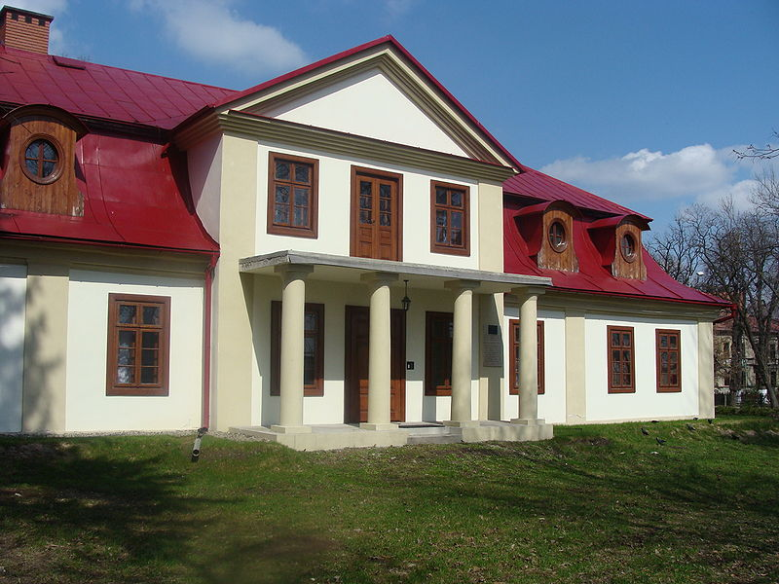

Dom w Hrubieszowie –
miejsce urodzin Bolesława Prusa
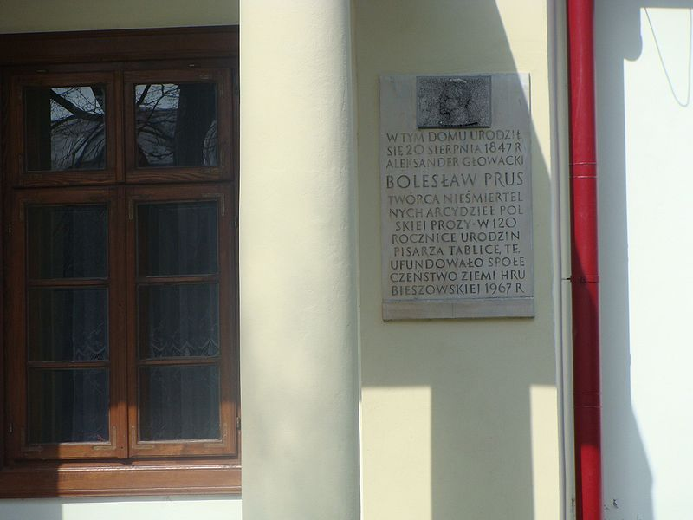

Tablica upamiętniająca

miejsce urodzenia

Bolesława Prusa

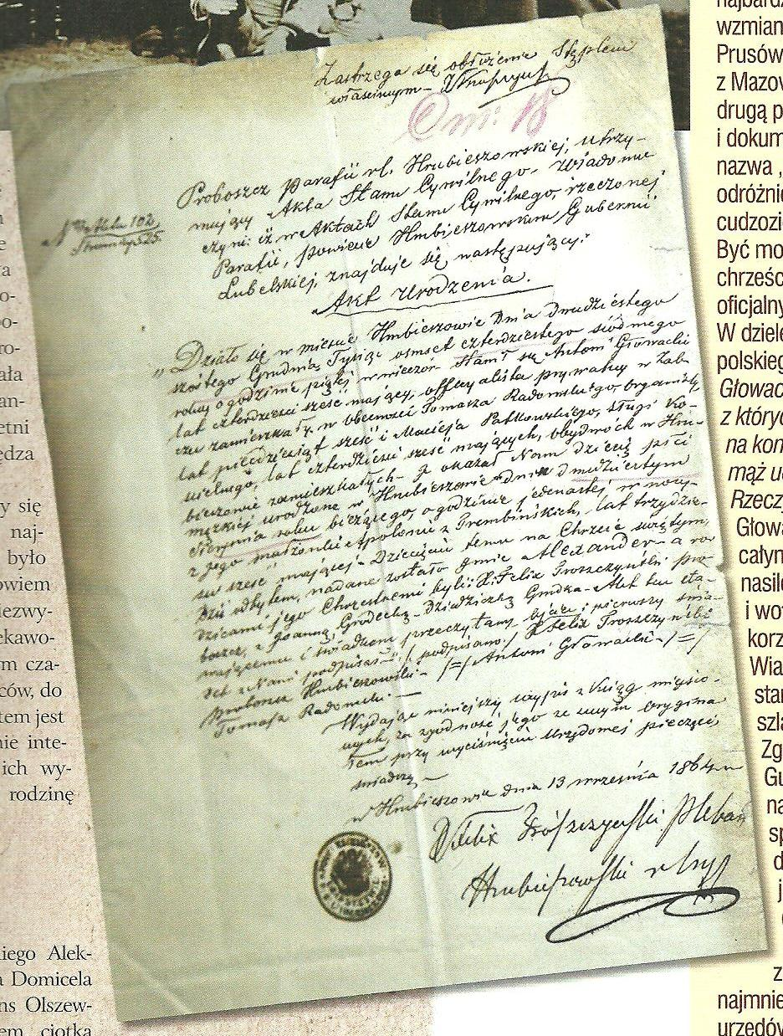

Akt urodzenia
Aleksandra Głowackiego
Aleksander Głowacki, znany większości czytelników jako Bolesław Prus, przyszedł na świat 20 sierpnia 1847 roku (protokół rady familijnej wskazuje rok 1845) w Hrubieszowie na plebanii proboszcza Feliksa Troszczyńskiego, kuzyna matki.
Był synem Antoniego Głowackiego, herbu Prus (stąd część pseudonimu)i Apolonii z Trembińskich.
Urodził się jako trzecie z kolei dziecko nie najmłodszych już Państwa Głowackich – ojciec miał blisko 40 lat, matka była o 10 lat młodsza.
Pierwsza ich córka, Brygida, zmarła we wczesnym dzieciństwie, tak więc Aleksander siostry nie znał. Starszy od niego o 13 lat brat Leon, w chwili urodzenia najmłodszego Głowackiego, przebywał poza domem, gdyż mieszkał w Szczebrzeszynie u wuja.
Osierocony w wieku 3 lat przez matkę, a w wieku lat 9 przez ojca, przeszedł pod opiekę babki Marcjanny Trembińskiej, mieszkającej w Puławach. Po jej śmierci zamieszkał u ciotki Domiceli z Trembińskich Olszewskiej w Lublinie, gdzie uczęszczał do Powiatowej Szkoły Realnej (przez 4 lata od roku 1857).

W 1861 roku znalazł się w Siedlcach pod opieką brata Leona Głowackiego, pracującego jako nauczyciela historii, geografii i łaciny. Aleksander kontynuował naukę od klasy piątej.
I tu 14 – latek przeszedł swoistą metamorfozę. Z ucznia, którego zadowalały mierne oceny stał się prymusem. Po roku musiał się pożegnać z siedlecką szkołą, gdyż Leonowi skończył się kontrakt
i w 1862 roku przeprowadzili się do Kielc, gdzie rozpoczął naukę w gimnazjum.
Pod wpływem starszego brata, działacza frakcji „Czerwonych”, Aleksander Głowacki w roku 1863, mając 16 lat, przerwał naukę w gimnazjum i wziął udział w powstaniu styczniowym. 1 września został ranny podczas potyczki we wsi Białka (powiat parczewski). Dostał się do rosyjskiej niewoli,
jednak ze względu na młody wiek oraz dzięki wstawiennictwu ciotki,
po wyjściu ze szpitala pozwolono mu wrócić do Lublina i zamieszkać z rodziną.
10 stycznia 1864 roku opublikowano w „Kurierze Niedzielnym” jego wiersz Do Pegaza, podpisany pseudonimem Jan w Oleju.
20 stycznia 1864 roku Głowacki został aresztowany za udział w powstaniu. Od stycznia do kwietnia przebywał w więzieniu na Zamku Lubelskim oraz w budynku koszar (dzisiaj gmach Katolickiego Uniwersytetu Lubelskiego). Sąd wojskowy pozbawił go szlachectwa, a także oddał pod opiekę wuja Klemensa Olszewskiego, gdyż opiekujący się dotychczas młodszym bratem Leon Głowacki cierpiał na nieuleczalną chorobę psychiczną. Po zwolnieniu z więzienia Aleksander kontynuował naukę w lubelskim gimnazjum, które ukończył ostatecznie 30 czerwca 1866 roku z wynikiem celującym. Interesowały go studia w Petersburgu, na które nie mógł sobie jednak pozwolić z powodów finansowych. Tak więc w październiku wstąpił do Szkoły Głównej w Warszawie na Wydział Matematyczno-Fizyczny. W Warszawie, zdany na własne siły, zarabiał na studia jako guwerner i korepetytor, co nie przynosiło jednak znacznych zysków. W wolnych chwilach pisywał listy do "Kuriera Świątecznego", które wciąż podpisywał pseudonimem Jan w Oleju. Trudności materialne sprawiły, że - będąc na trzecim roku - zmuszony był przerwać studia (1869). Następnie przeniósł się do Puław, gdzie podjął naukę na Wydziale Leśnym Instytutu Gospodarstwa Wiejskiego i Leśnictwa, jednak już we wrześniu 1870 roku wrócił do Warszawy, gdyż popadł w konflikt z jednym z rosyjskich profesorów.
Próbował różnych zawodów, dzięki którym mógłby zarobić na życie; był m.in. fotografikiem, ulicznym mówcą, ślusarzem w fabryce Lilpopa i Raua. W roku 1871 przetłumaczył i napisał streszczenie dzieła angielskiego filozofa Johna Stuarta Milla Logika. Po raz pierwszy spróbował też sił jako dziennikarz.
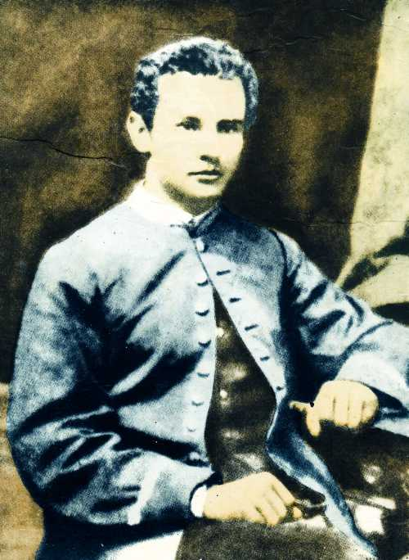

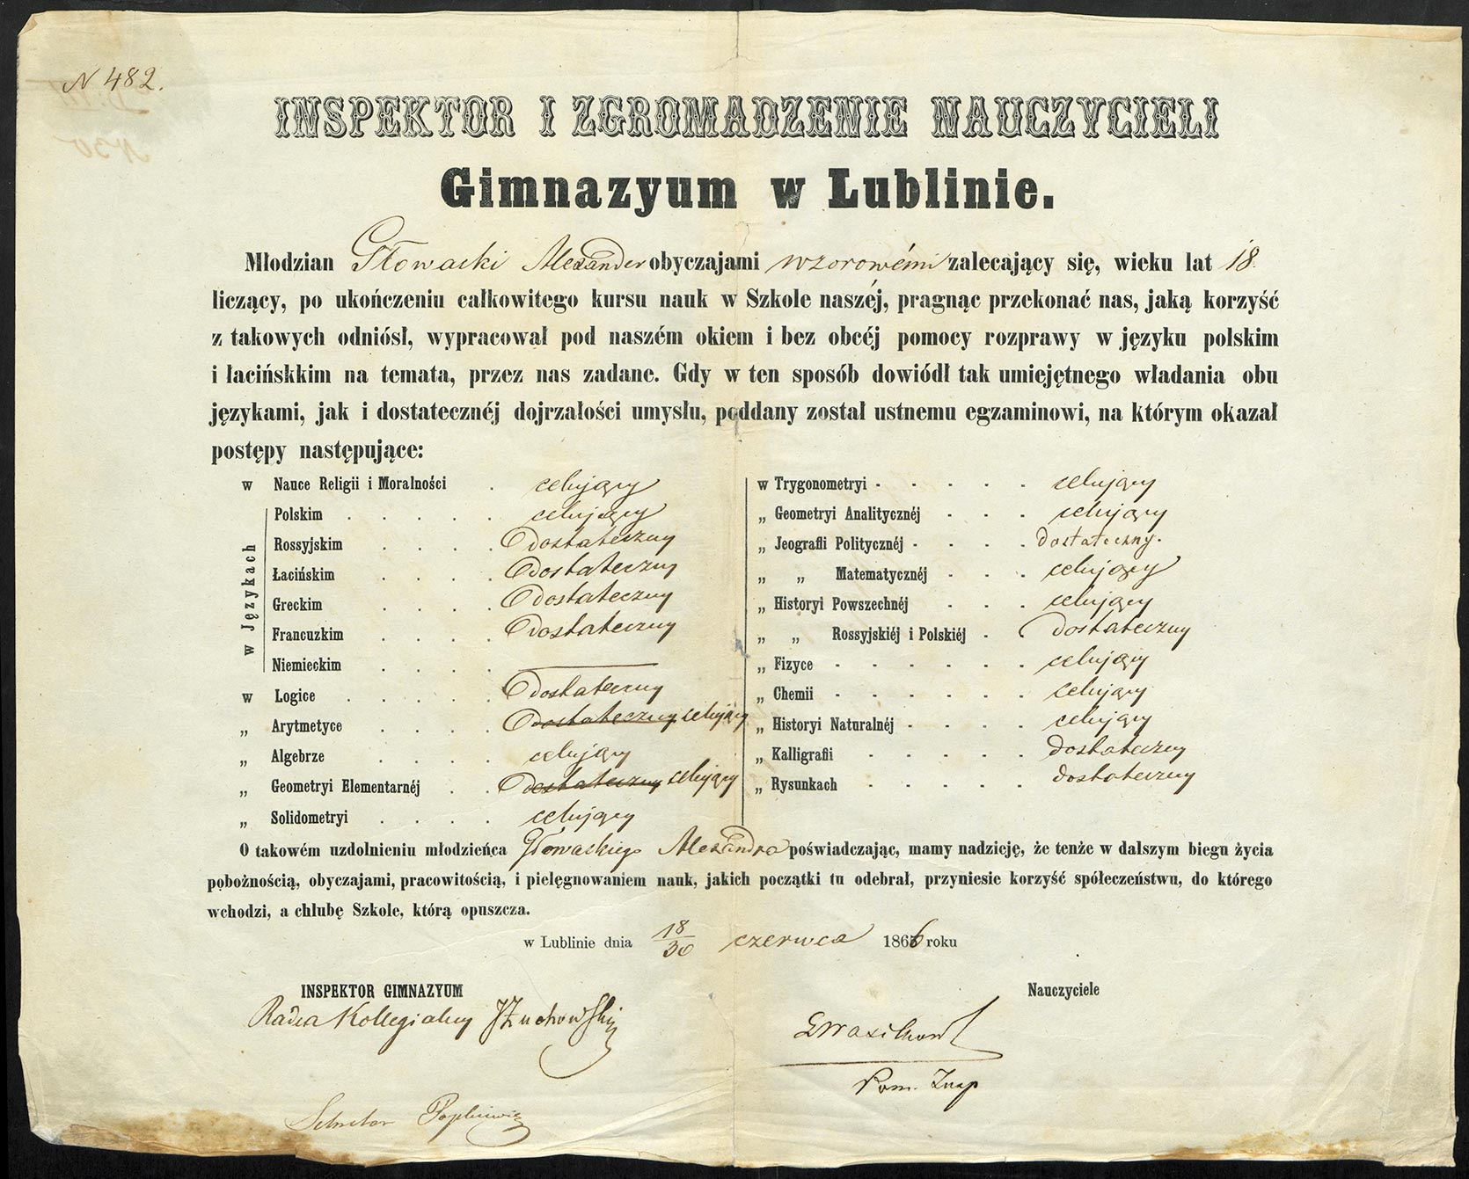

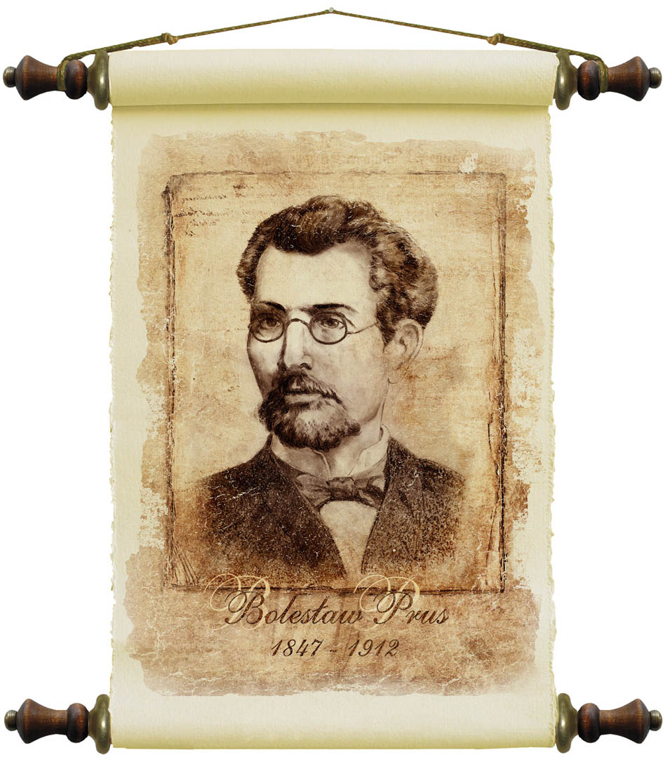

Za debiut prasowy Aleksandra Głowackiego uważa się zamieszczony
w 22. numerze czasopisma "Opiekun domowy" z 29 maja 1872 roku artykuł społeczny "Nasze grzechy".
Tego samego roku w czasopiśmie "Niwa" opublikowany został jego pierwszy artykuł popularnonaukowy o elektryczności.
Na łamach "Opiekuna domowego" w 1872 roku ukazywały się też felietony Głowackiego „Listy ze starego obozu”, które autor po raz pierwszy podpisał pseudonimem Bolesław Prus.
Głowacki rozpoczął również współpracę z satyrycznymi pismami "Mucha" (od 1873 roku) i "Kolce" (od 1874 roku), dla których pisał prześmiewcze Szkice społeczne i liczne humoreski (najbardziej znane z nich to Kłopoty babuni oraz To i owo). Także w "Niwie" ukazywał się jego stały felieton Sprawy bieżące. Wszystkie publikacje zamieszczane w tych gazetach, ze względu na rozrywkowy charakter artykułów, autor podpisywał nazwiskiem Prus.

Kariera felietonisty w kilku czasopismach, którą początkowo traktował drugorzędnie (miał stałą pracę kasjera w banku), przyniosła Prusowi znaczne dochody i czasowo zapewniła stabilizację finansową. Pozwoliło mu to na zrealizowanie planów małżeńskich. 14 stycznia 1875 roku Aleksander Głowacki w lubelskim kościele pw. Ducha Świętego wziął ślub z Oktawią Trembińską, daleką kuzynką ze strony matki. Żona czuwała od tego czasu nad jego zdrowiem (Prus cierpiał na agorafobię). Para nigdy nie doczekała się własnego potomstwa, natomiast ich przybrany syn Emil w wieku 18 lat popełnił samobójstwo z powodu nieszczęśliwej miłości.
W 1882 roku Prus po raz pierwszy wyjechał na wczasy do uzdrowiskowej miejscowości Nałęczów. Od tamtej pory miasteczko to stało się jego ulubionym miejscem wypoczynku, które odwiedzał przez kolejne 30 lat, czyli do swojej śmierci. Dziś w Nałęczowie znajduje się muzeum Bolesława Prusa, które stanowi jedną z części Pałacu Małachowskich.
.

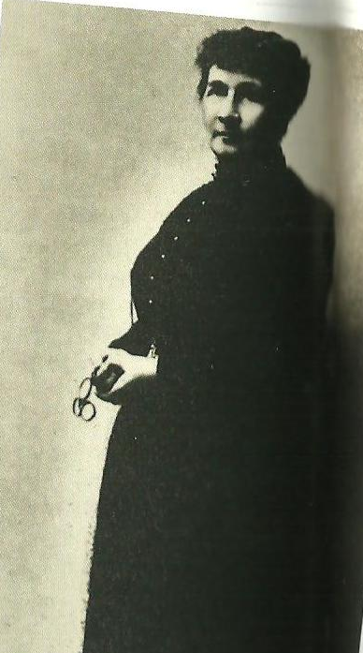
Z nielicznych zachowanych zdjęć żony pisarza przebija spokój i dystynkcja

Nowele i opowiadania | Powieści
- Pałac i rudera (1875; opowiadanie)  - Przygoda Stasia (1879)  - Powracająca fala (1880; opowiadanie)  - Michałko (1880)  - Antek (1880)  - Katarynka (1880)  - Nawrócony (1881)  - Kamizelka (1882)  - On (1882)  - Milknące głosy (1883)  - Grzechy dzieciństwa (1883)  - Na wakacjach (1884)  - Omyłka (1884)  - Pleśń świata (1884)  - Żywy telegraf (1884)  - Cienie (1885)  - Z legend dawnego Egiptu (1888)  - Sen (1890) | - Dusze w niewoli (debiut powieściowy Prusa; wyd. książkowe 1877)  - Anielka (jako Chybiona powieść w 1880; ostateczna wersja w 1885; zaliczana często do opowiadań)  - Placówka (wyd. książkowe 1886)  - Lalka (wyd. książkowe 1890)  - Emancypantki (wyd. książkowe 1894)  - Faraon (wyd. książkowe 1897)  - Dzieci (wyd. książkowe 1909)

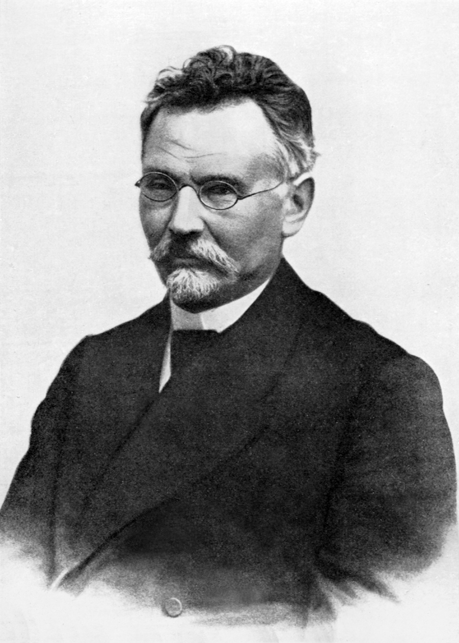

Do końca życia pisarz chętnie brał udział w akcjach społecznych i obejmował patronat wielu inicjatyw oraz przedsięwzięć.
Został opiekunem sierot z Towarzystwa Dobroczynności, brał udział w spółce zakładającej Seminarium dla Nauczycieli Ludowych w Ursynowie,
był prezesem Stowarzyszenia Kursów dla Analfabetów Dorosłych.
W swoim testamencie ufundował stypendia dla utalentowanych dzieci pochodzących z ubogich wiejskich rodzin.
Księgozbiór zapisał Towarzystwu Biblioteki Publicznej w Warszawie,
jego część Oktawia Głowacka przekazała do Biblioteki
im. Hieronima Łopacińskiego w Lublinie.

Zmarł na atak serca w wieku 64 lat.
Jego pogrzeb, który odbył się 22 maja 1912 roku, zgromadził tłumy wielbicieli talentu pisarza i przerodził się w wielką manifestację mieszkańców Warszawy.
Prus został pochowany na cmentarzu na Powązkach, gdzie na pomniku, wykonanym przez Stanisława Jackowskiego, znajduje się napis "Serce serc".

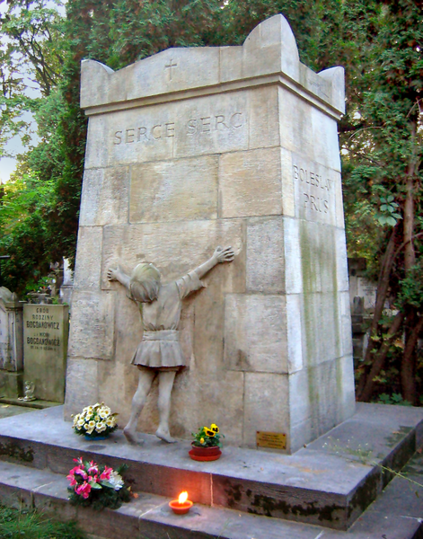

Życiorys jednego z najbardziej poczytnych pisarzy polskich do dziś kryje wiele tajemnic. Nieliczne relacje świadków tylko po części przybliżają bogatą osobowość niezwykłego pisarza, który twórczość traktował jako pracę parobczą dla dobra ogółu. Zanim odkrył, że pisanie może być sposobem na życie, długo szukał własnej drogi. Nie lubił rozgłosu i nigdy nie dążył do sławy, a jednak stał się wychowawcą narodu, aktualnym wzorem społecznika i jednym z najpoczytniejszych twórców.

Bibliografia:
- Bieliniak Katarzyna i in., Wielcy Polacy: Bolesław Prus, t. 39wyd. De Agostini, Warszawa 2008
- Jakowska Krystyna, Słownik pisarzy polskich, wyd. Wiedza Powszechna, Warszawa 2006
- Luterek Grzegorz, Sławni Polacy: Pisarze i poeci, wyd. P-RiSp., Poznań 1990
- Strony internetowe:
www.wikipedia.pl
Opracowała: Monika Zielińska, Gimnazjum nr 4 im. ONZ we Włocławku

